Практическая работа №11
Создание запросов на выборку.
Запрос 1. На основании данных таблицы Сотрудники выдать список лиц, у которых: цех 1 и дата рождения не позднее 01.0156 или цех 3 и разряд не равен 6
(формула ((цех1 и дата рождения > 01.0156) или (цех 3 и разряд <> 6)))
- Лента Создание – Конструктор запросов
- Выберите таблицу Сотрудники для создания запроса
- В нижней части окна в строке поле из списка последовательно выберите: столбец 1 – Фамилия, столбец 2 – ДатаР, столбец 3 – Цех, столбец 4 – Разряд. Вторая строка автоматически выводит имя таблицы из которой взято поле.
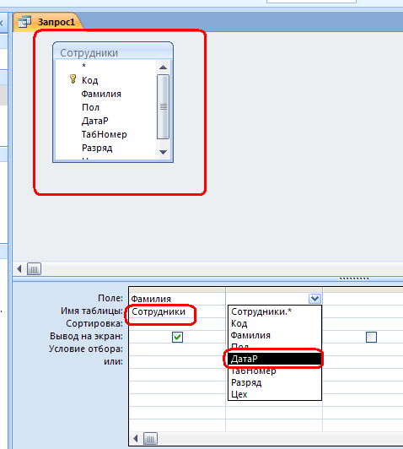
Добавленная таблица
Имя таблицы заполняется автоматически
Имя таблицы
Выбор из списка полей
- столбец 1 – в строке сортировка из списка выберите По возрастанию
- столбец 2 – в строке Условие отбора: > 01.0156 (после ввода условие примет вид >#1/01/56#)
- столбец 3 – в строке Условие отбора: 1, в строке или – 3
- столбец 4 – или <> 6
- во всех столбцах в строке Вывод на экран поставьте галочку
- закройте запрос, имя Запрос1

Запрос 2 Выдать список лиц мужского пола, у которых фамилия начинается с букв «С» или «Т» и значение поля ОтрЧас больше 140. Предусмотреть выдачу номера цеха.
- Лента Создание – Конструктор запросов
- Выберите таблицы Сотрудники, Итоги для создания запроса
- В нижней части окна в строке поле из списка последовательно выберите: столбец 1 – Фамилия из таблицы Сотрудники (для заполнения щелкните на поле первого столбца, затем на поле Фамилия в макете таблицы сверху, автоматически долны быть заполнены две строки), столбец 2 – пол из таблицы Сотрудники, столбец 3 – Цех из таблицы Сотрудники, столбец 4 – ОтрЧас из таблицы Итоги.
- столбец 1 – в строке сортировка из списка выберите По возрастанию, в строке Условие отбора С*, или Т* (преобразуются в Like “C*”)
- столбец 2 – в строке Условие отбора м, или м(после ввода условие примет вид “м”)
- столбец 4 – Условие отбора >140, или > 140
- во всех столбцах, кроме 2, в строке Вывод на экран поставьте галочку
- закройте запрос, имя Запрос2

